
编译原理
实验1报告

学 号：20188068
班 号：1802
姓 名：孔天欣
提交日期：2020年10月 6 日
成 绩：

东北大学秦皇岛分校

实验1词法分析程序的设计与实现
【实验目的和要求】
设计、编写、调试一个具体的词法分析程序，加深对词法分析原理的理解。
【实验内容】
通过对PL/0词法分析程序（GETSYM）的分析，并在此基础上按照课本1.4节中给出的PL/0语言的语法描述，编写一个PL/0语言的词法分析程序。然后使用该词法分析程序实现对课本12页的图1.19中的源程序的词法分析。
要求：输入为字符串（即待进行词法分析的源程序），输出为二元式，表示为：（单词种别、单词自身的值）。详细见P38。有一定检查词法错误的能力，例如发现2A这类不能作为单词的字符串。
【实验环境】
计算机，任意程序设计语言。
【实验结果】
完整实验报告（包括算法描述、程序结构、调试情况、设计技巧、心得体会），提交纸质报告。源代码（含注释）和可执行程序，提交电子文件。
【算法描述】
本词法分析器程序通过读取源代码文件，逐个读取字符并组成字符串，然后分析字符串的性质。在分析过程中采用了有穷自动机原理，能够较好地进行单词的匹配以及语法正确性的初步检查。
根据自动机原理，词法分析器在保持跳过空格、回车、换行的多余字符的情况下读入有效字符，读取完毕后，依次分析其是否是标识符、保留字，或者是无符号整数，又或者是赋值或比较符，如果以上都不是，最后分析其是否是单字符的语法单词，如果不是说明语法错误。
【程序结构】
本程序采用Java语言设计，分为三个类：
1. CompilerBoot类，这个类是程序入口，用于启动词法分析程序。
2. WordParser类，词法分析器的主要内容都在本类中，主要工作是提取、分析单词，并提供返回单词的属性、编号和单词的值。
3. Symbol枚举类，包含了类PL/0语言的所有语法单词。
【调试情况】
对于教科书 p12 图1.18中代码的词法分析内容如下图所示（片段）；

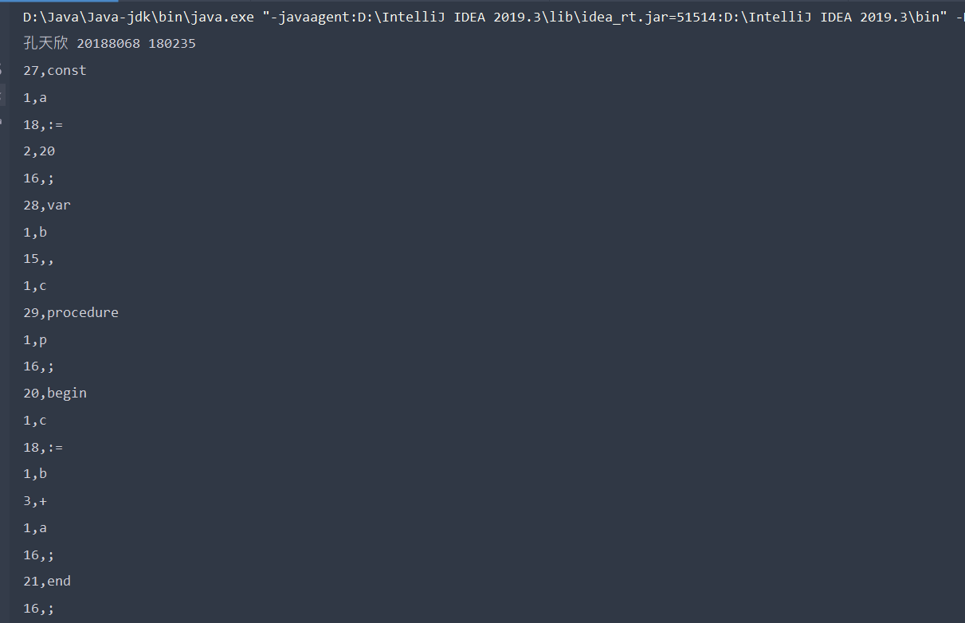
如果将代码第一行const a := 20; 改为 const a := 2X; ,那么程序输出如下：
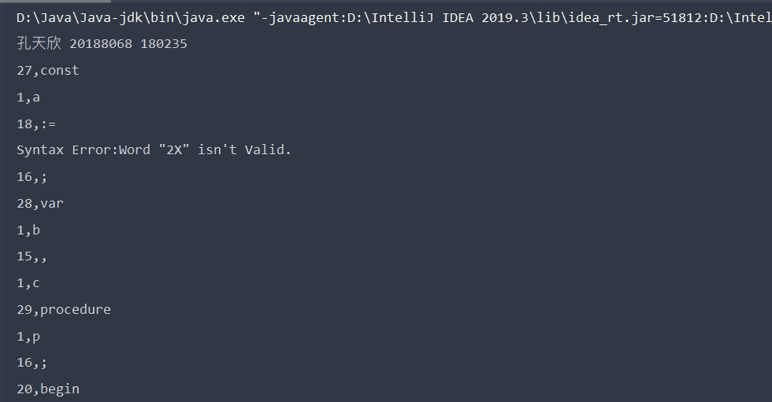
【设计技巧】
本程序首先采用枚举类将所有单词都列入其中，清晰明了。同时将每一个单词分析的过程都封装为一个方法，分工明确，提高了词法分析器的可拓展性。程序还采用自动机原理进行单词分析，提高了效率，同时能够匹配全面。对于单个字符的单词，使用哈希表来提高访问时间效率。对于保留字列表，预先按照字典序排序，可以方便地凭借二分搜索快速查找对应单词。
【心得体会】
通过本次实验，本人初步学习了词法分析器的设计方法和技巧，并成功实现了一个简单的具备词法分析功能的的类PL/0词法分析程序，进一步提高了词法分析理论方面的水平。本人意识到编译原理的学习离不开实际的实践，同时实践的难度也并非想象中的大。

